­­­­­­­­­Федеральное государственное автономное

образовательное учреждение

высшего профессионального образования

«СИБИРСКИЙ ФЕДЕРАЛЬНЫЙ УНИВЕРСИТЕТ»

Институт управления бизнес - процессами и экономики

Кафедра бизнес - информатики

Отчет по лабораторной работе

Microsoft Outlook

Преподаватель Пупков А.Н.

Студент Жабина Е.И.

Красноярск 2015

Содержание:

Задание 1 3

Задание 2 4

Задание 3 (пункт 1) 5

Задание 3 (пункт 2) 6

Задание 3 (пункт 3) 7

Задание 3( пункт 4) 8

Задание 4 9

Создание списка рассылки 10

Адресная книга 11

Рис 8.1. Список «Одногруппники» 11

Выполните переписку при помощи адресной книги. 12

Задание 5 13

Задание 6 14

Задание 7 15

Удаление всех писем, содержащих в тексте слово «магия» 16

Задание 8 17

# Задание 1.

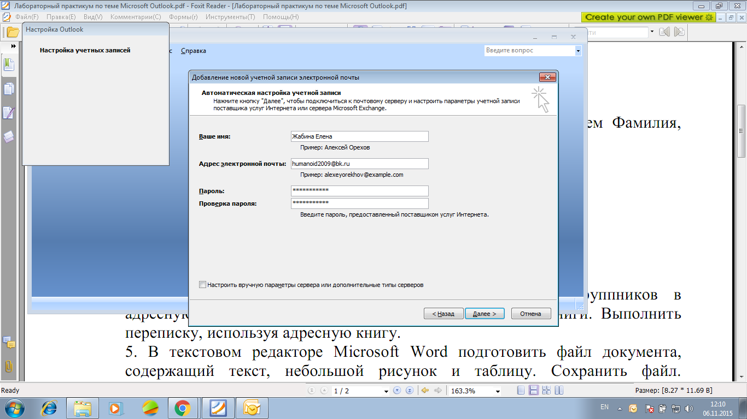

Рис.1 Создание учётной записи

Для выполнения задания, откроемм программу Microsoft Office Outlook, которая предложит нам создать новую учётную запись.

# 

# Задание 2. Создайте свою подпись по шаблону (с уважением Фамилия Имя Отчество).

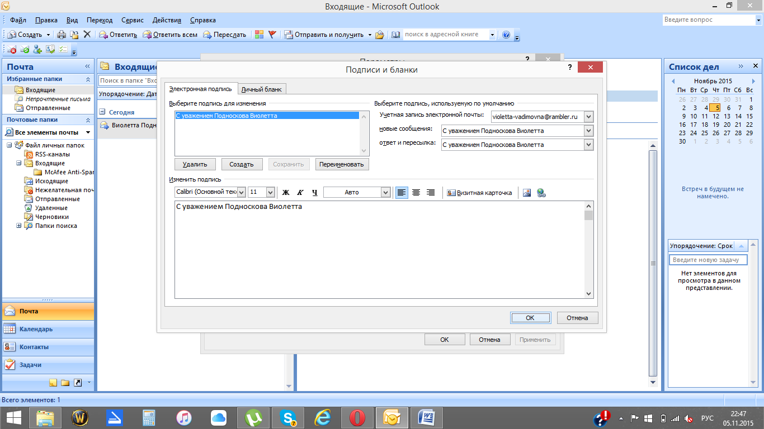

Рис.2 Подпись и бланки

Для выполнения задания заходим в меню Сервис, далее – Параметры, далее – Сообщения, далее – Подписи. В открывшемся окне создаём нужную нам подпись, нажимаем Ок и закрываем окно.

# Задание 3 (пункт 1)

Создайте письмо с вложенными файлами.

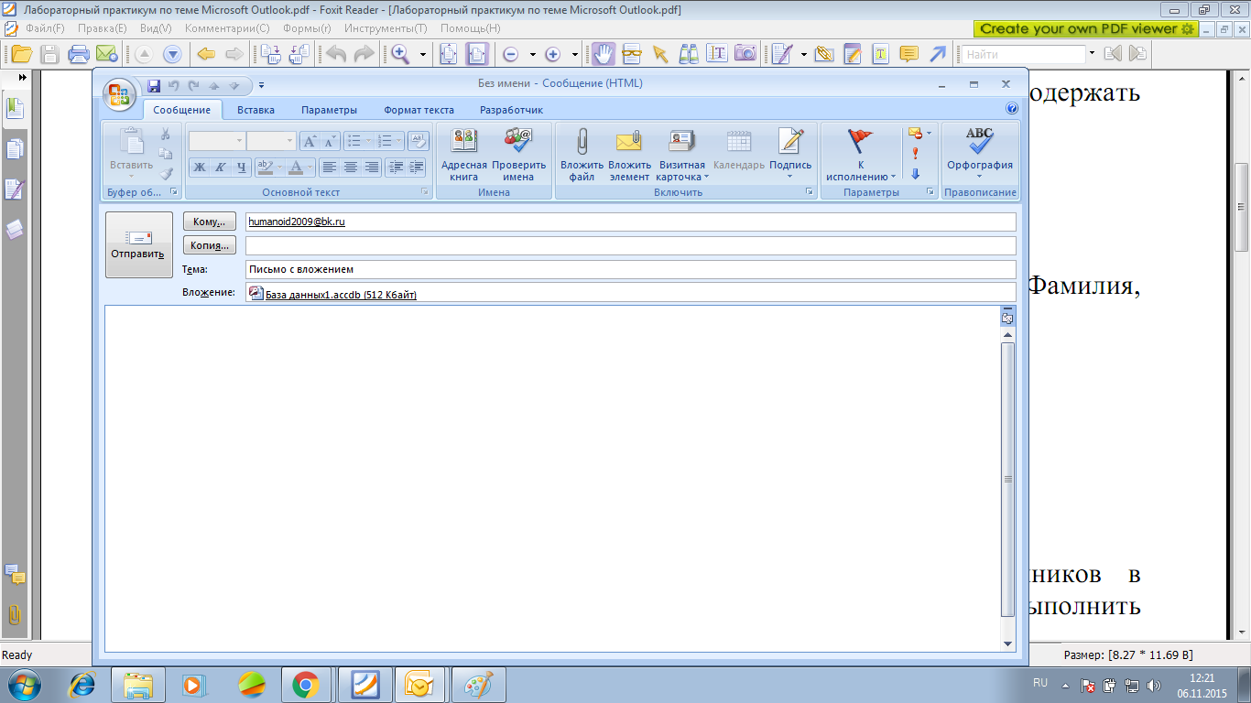

Рис.3 Письмо с вложением

Для выполнения задания заходим в меню Создать, далее – сообщение. В открывшемся окне заполняем графу Кому и Текст сообщения, также можно заполнить тему. После чего нажимаем Отправить и закрываем окно.

# Задание 3 (пункт 2)

Отправьте почту.

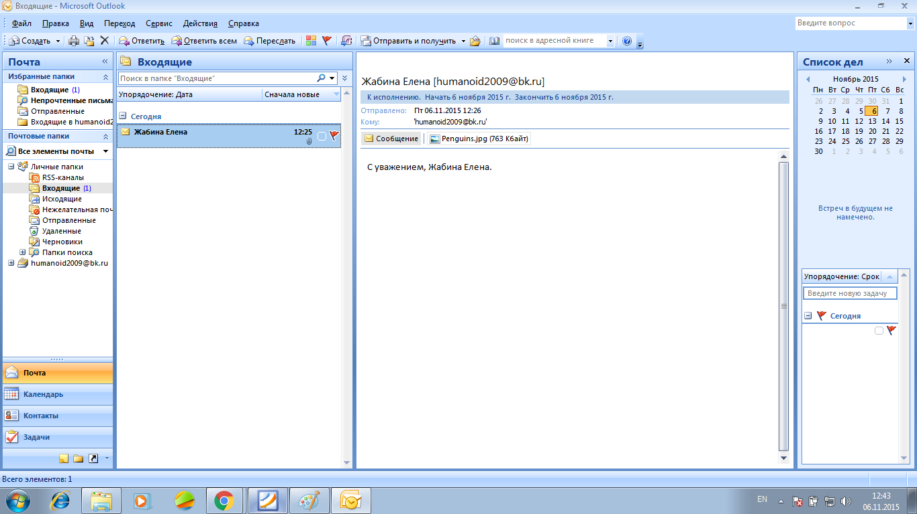

Рис.4 Входящее письмо

# Задание 3 (пункт 3)

Получите почту.

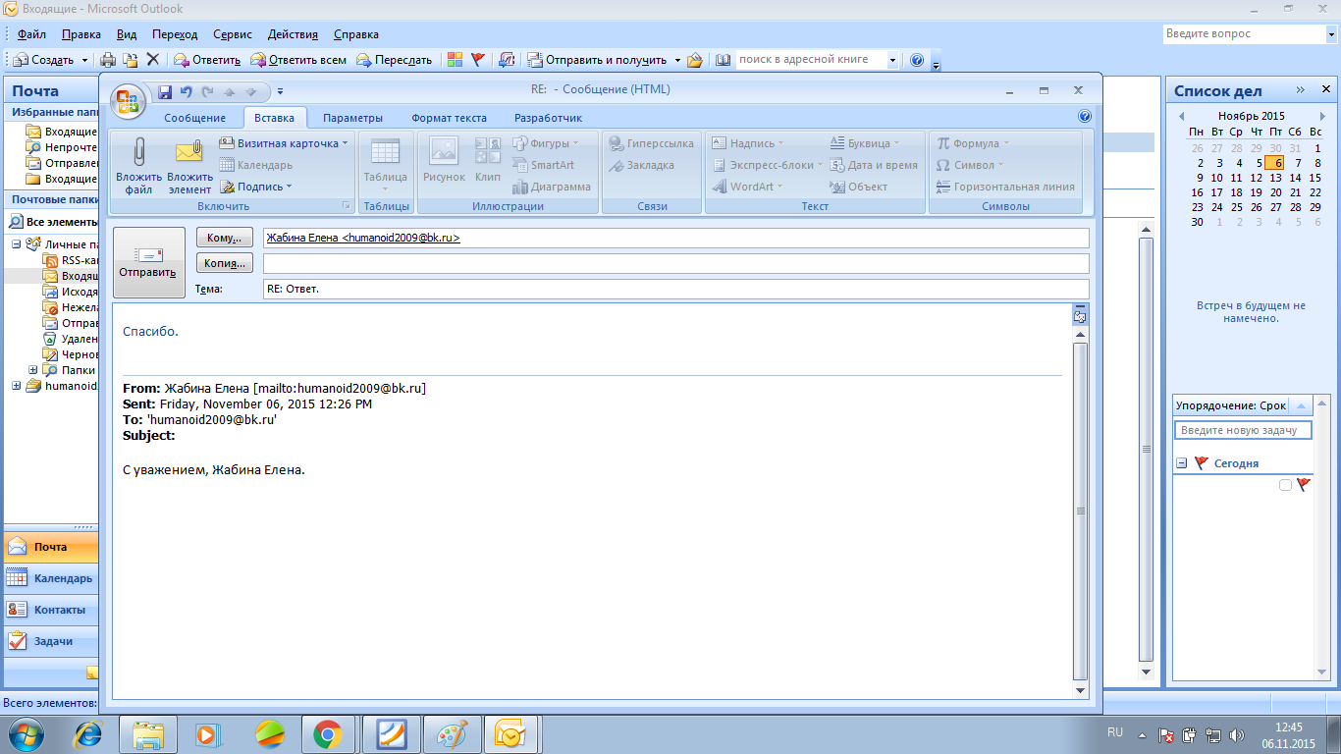

Рис.5

# Задание 3( пункт 4)

Удалите ненужную корреспонденцию.

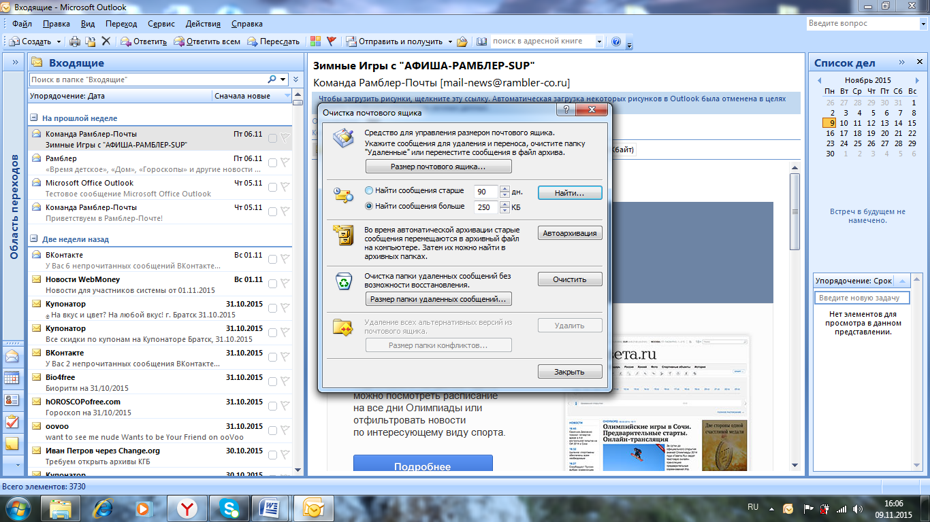

Рис.6 Очистка почтового ящика

Для выполнения задания зайдём в меню Сервис, далее – очистка почтового ящика. После чего, выбираем сообщения, которые уже неактуальны и нажимаем найти и удалить.

# Задание 4

Создать группу Одногруппники. Внести адреса одногруппников в адресную книгу. Выполнить выбор адреса из адресной книги. Выполнить переписку, используя адресную книгу.

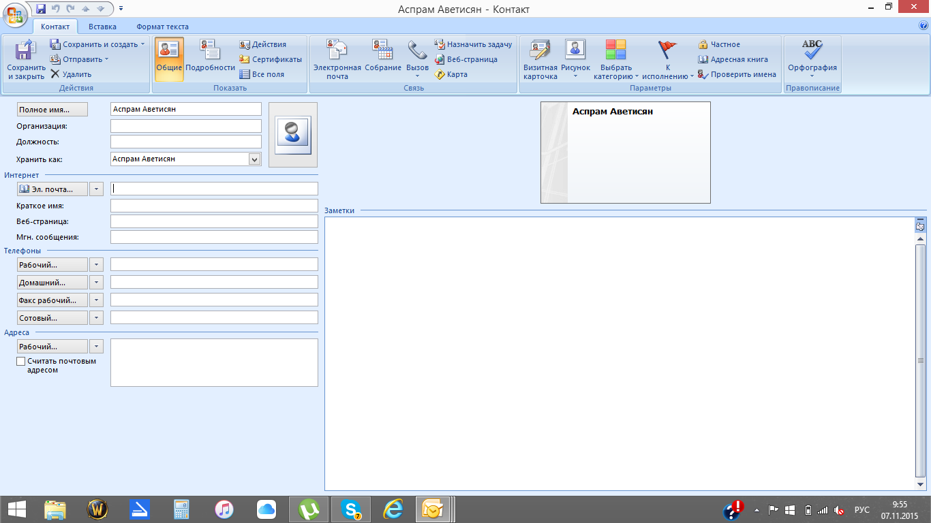

Рис. 7

Создание контакта

Для выполнения задания, зайдём в меню Сервис , далее – адресная книга, далее – файл, далее – создать адрес, далее – контакт, далее – ок. Или нажмём комбинацию клавиш Ctrl + Shift + C.

Создание списка рассылки

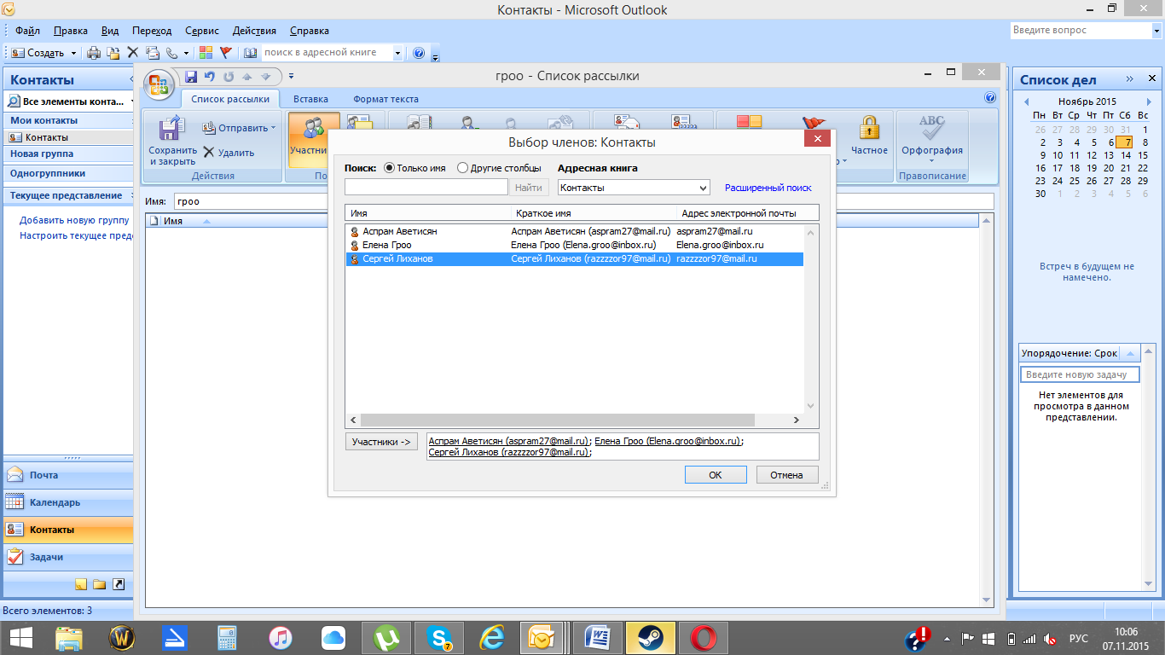Рис.8 Создание списка рассылки

Для выполнения задания заходим в меню Создать, где выбираем Список рассылки. В открывшемся окне выбираем или добавляем участников. После чего нажимаем Сохранить и закрыть.

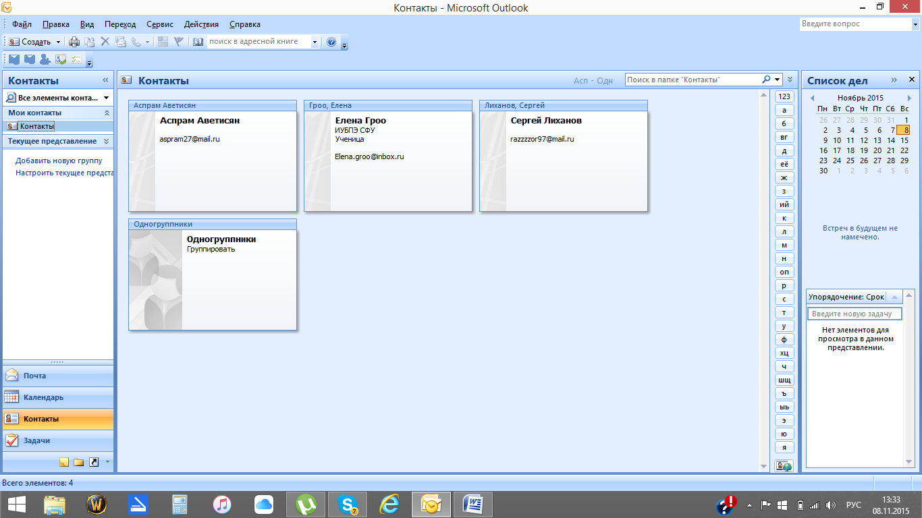Демонстрация адресной книги

Рис 8.1. Список «Одногруппники»

Выполните переписку при помощи адресной книги.

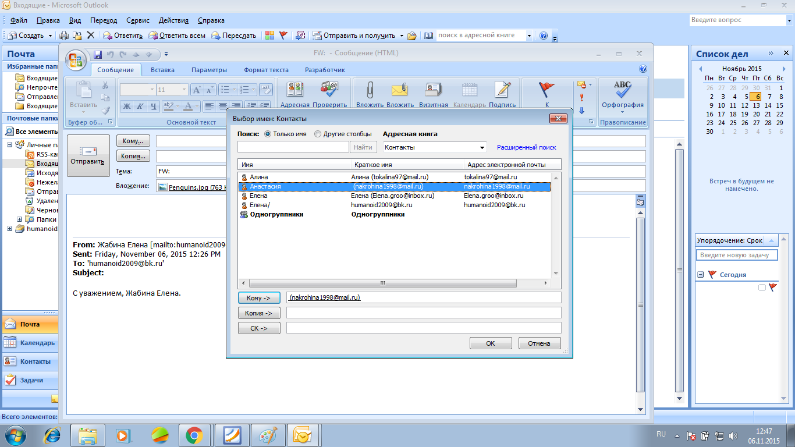

Рис.9 Выбор контактов

Для выполнения задания войдём в меню Сервис, далее – адресная книга, далее – выбор контакта, далее – электронная почта. Либо: создать, далее – сообщение, далее – кому, далее – выбрать адрес.

# Задание 5

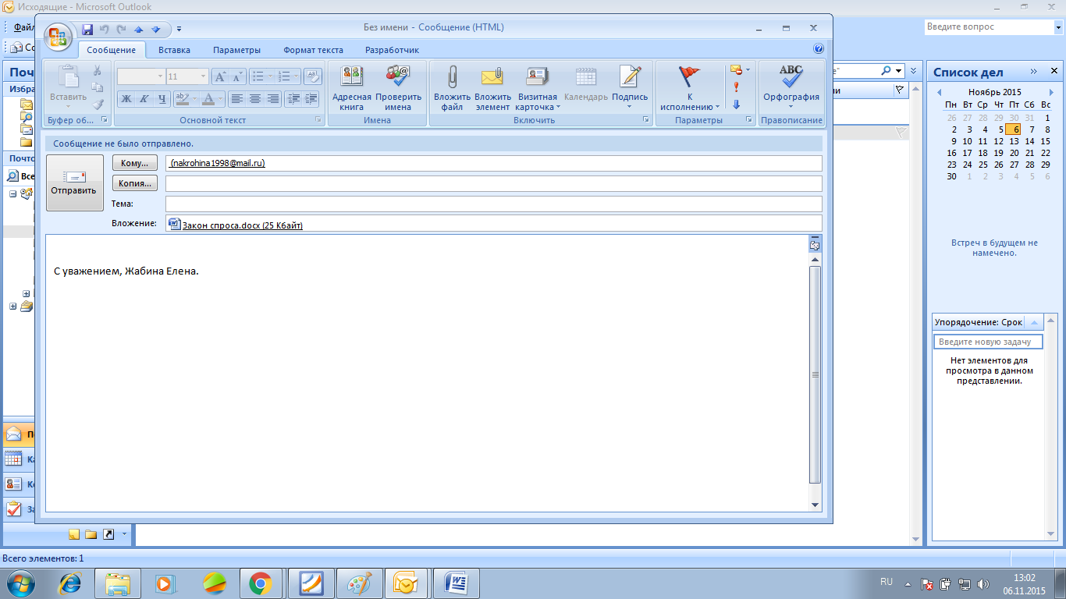В текстовом редакторе Microsoft Word подготовить файл документа, содержащего текст, небольшой рисунок и диаграмму. Сохранить файл. Вложить файл в письмо.

Рис. 10 Вставка файла

Для выполнения задания заходим в меню Создать, далее – Сообщение. В открывшемся окне заполняем графы Кому и Тема, после чего в меню Включить нажимаем Вложить файл и выбираем нужный нам. Нажимаем – отправить.

# Задание 6

Извлечь вложенный файл из почтового сообщения, сохранив его.

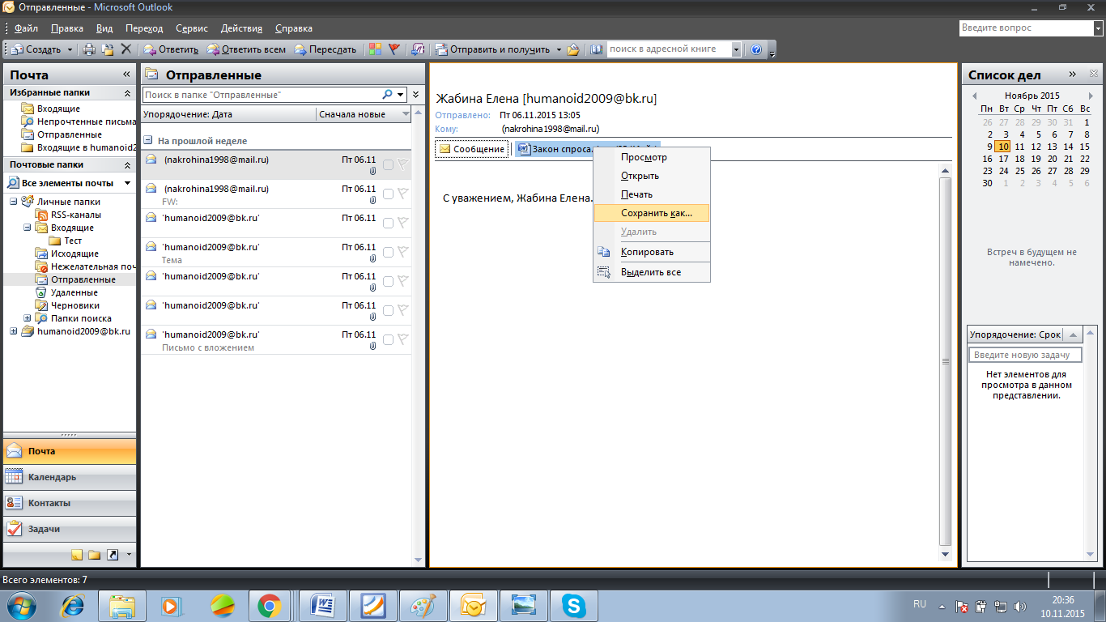

Рис. 11 Сохранение вложенного файла

Для выполнения задания наведём курсор на вложенный в письмо файл, нажмём Сохранит как и выбираем название и место сохранения.

# Задание 7

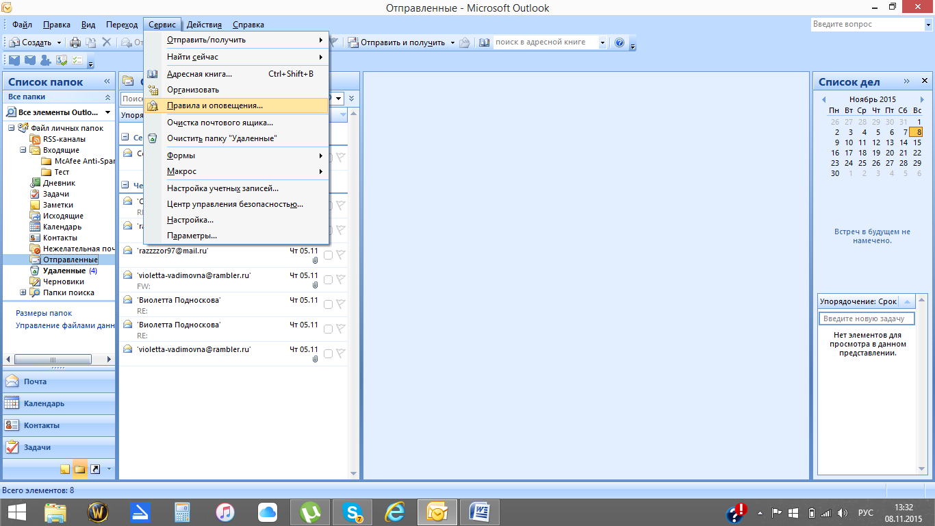Осуществить настройку программы таким образом, чтобы происходило удаление писем, содержащих слово «магия» .

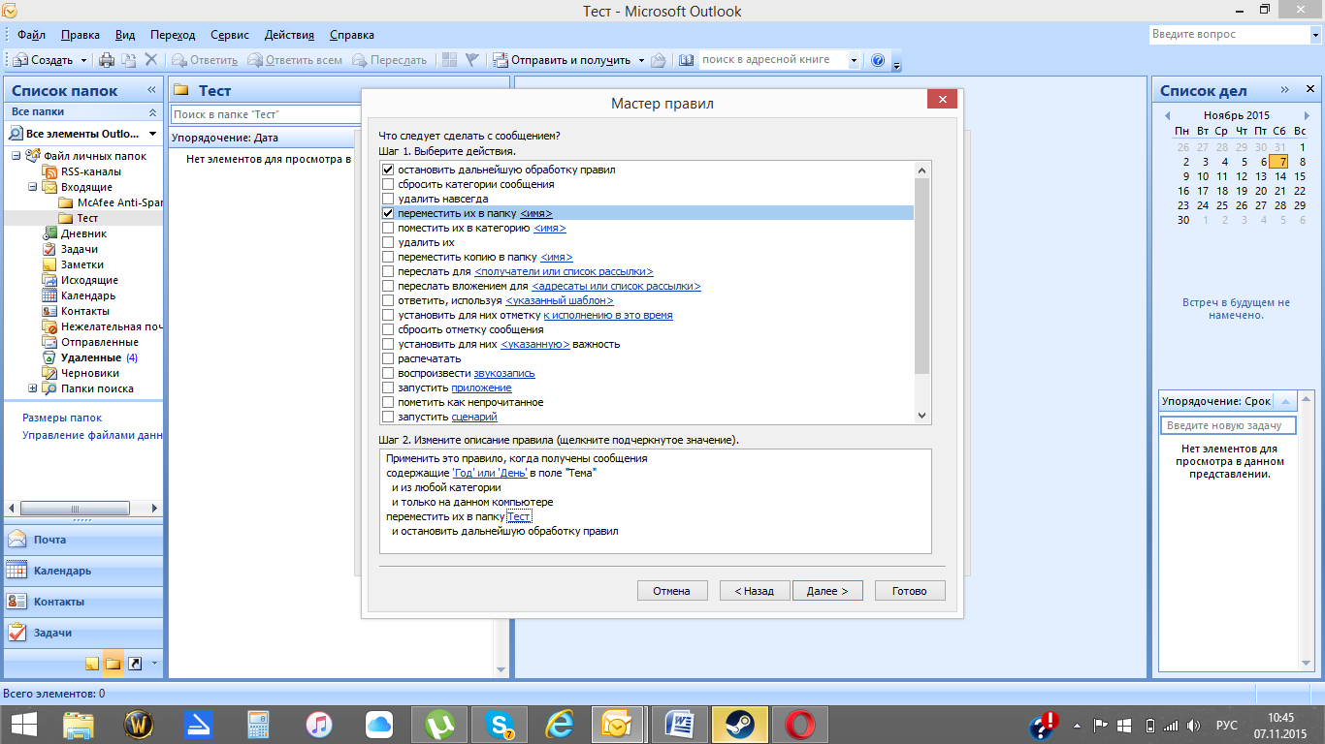

Рис. 13 Настройка правила

Для выполнения задания заходим в меню Сервис, далее – Правила и оповещения. В открывшемся окне выбираем Создать Новое, далее – Проверка сообщений после получения. Отмечаем «удалить навсегда».

Удаление всех писем, содержащих в тексте слово «магия»

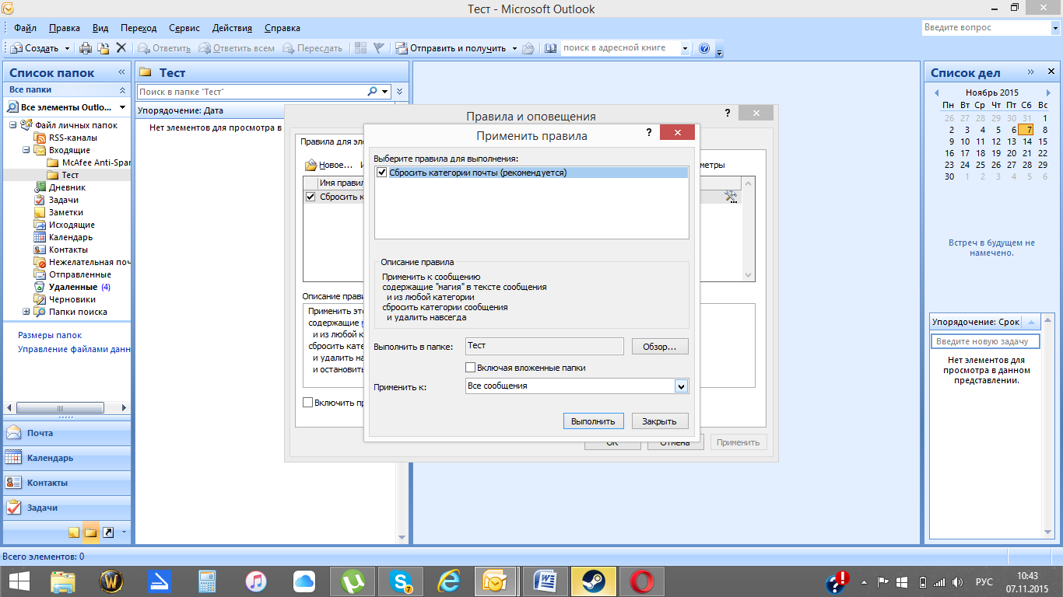

Рис. 14 Настройка правила

# Задание 8

Осуществите настройку программы таким образом, чтобы происходило перемещение в папку «Тест» всех сообщений, содержащих в теме слово «год» или «день».

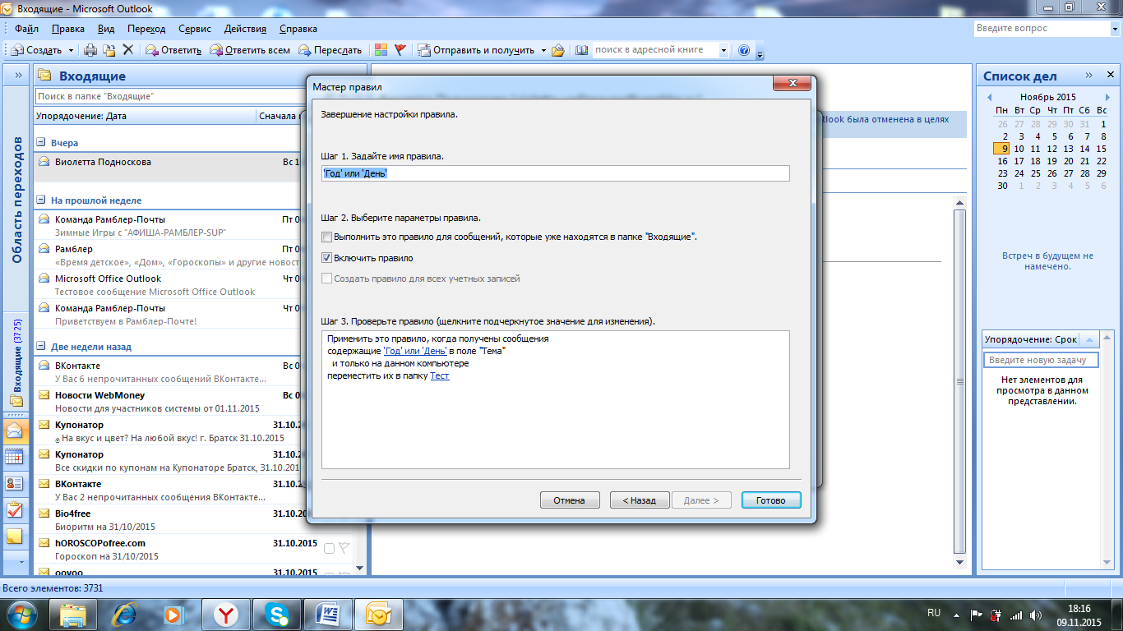Рис. 15 Настройка правила

Для выполнения задания, заходим в меню Сервис, далее – Правила и оповещения, далее – создать новое, далее выбираем «содержащих текст в теме сообщения», далее выбираем папку для перемещения Тест и нажимаем применить.

# 